**GESTION-BIBLIOTHEQUE**

**MCD :**

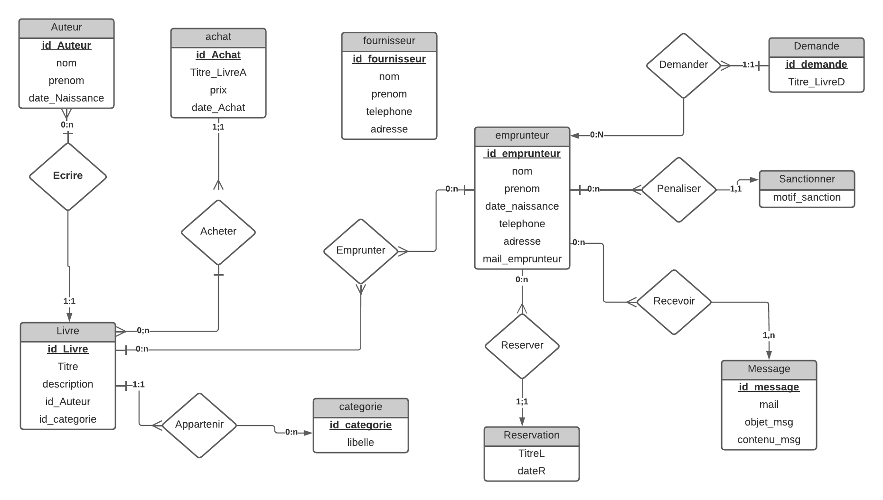

**MLD**

**Auteur** (id Auteur, nom, prénom, date naissance)

**Livre (**id Livre, Titre, description, #id Auteur , #id catégorie, année)

**Emprunteur** (id_emprunteur, nom, prénom ,date_naissance, telephone,adresse, ,mail_emprunteur)

**Emprunter**( id emprunte , #id_emprunteur ,#id Livre, date début ,date fin, date rendu)

**Catégorie** (id catégorie, libelle)

**Fournisseur (**id fournisseur, nom, prénom, téléphone, adresse)

**Demande (**id demande, #id_emprunteur, Titre_LivreD)

**Achat** (id achat, Titre LivreA, prix, date _Achat)

**Sanctionner**  (#id_emprunteur ,motif_sanction)

**Reservation(**(#id_emprunteur,TitreL,dateR)

**Message** (id_mesage,mail_id_emprunteur ,objetmsg ,contenumsg)

**Les attributs**

* Date début : la date d ‘emprunte d’un livre
* Date fin : le dernier délai
* Date rendu : la date ou l’emprunteur rendre le livre
* Titre LivreD : le titre du livre qui est demandée
* Titre Livre A : le titre du livre achetée
* Libelle : le nom de la catégorie

**Les règles**

1. Un emprunteur peut effectuer plusieurs demandes
2. Plusieurs livres de même auteur
3. On effectue une demande pour un livre , lorsque le nombre de demande dépasse 5

**Fonctionnement**

1. Pour l’emprunteur
2. Lorsque un emprunteur demande un livre qui existe déjà dans la table Livre mais le livre est déjà emprunte par un autre emprunteur .
3. Lorsque l’emprunteur rend le livre, on doit vérifier s’il a dépassé la date fin (on doit comparer la date fin avec date rendu), Stocker dans la table sanctionner les personnes qui ont dépassé le délai d’emprunte.
4. Pour la demande
5. Lorsqu’on fait une demande pour un livre le plus recommandée, on effectue un achat avec un fournisseur qui existe déjà dans la BD. On doit vérifier d’abord si l’auteur qui correcepend au livre demandée existe déjà dans la table, sinon on insére le nouveau auteur dans la table auteur, après on insére le nouveau livre demandée dans la table Livre
6. Lors de l’achat d’un livre on doit vérifier si la catégorie laquelle appartient le livre existe dans la table catégorie ,sinon on l’insere dans la table categorie.
7. Après on peut envoyer un message dons la table Message au personnes qui ont demandé le livre « On a eu ce livre que vous avez demandeè  »  .